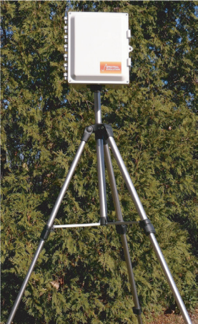
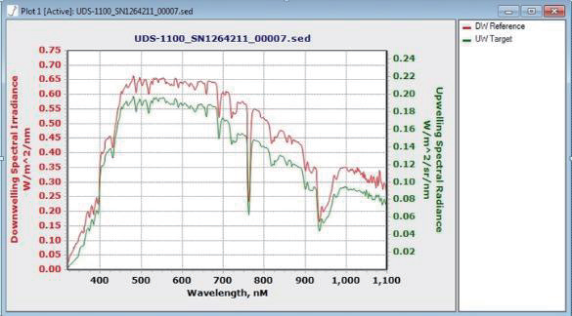

UDS-1100SA / UDS-3500SA野外长期监测双向光谱仪

UDS-1100SA是美国Spectral Evolution公司专为连续监测开发的双向测量光谱仪，适用于遥感测量、农作物监测、森林研究到海洋学研究等各方面应用。软件操作简单方便、功能强大。可用做辐射度、光谱反射率等连续测量。精确的光谱辐射测量，可同时测量全天空辐射和地表辐射。可安装于高塔或车载安装，在线式实时测量。
即将推出UDS-3500SA，光谱范围为350-2500nm，性能更强劲。
产品应用
◎遥感科学 ◎植被研究
◎土壤和农作物 ◎海洋/水生植物研究
◎气候变化 ◎环境研究
◎水文研究
产品特点
- 设计小巧、紧凑，适合野外长期使用
- NEMA 4防护设计，安装灵活方便
- 320-1100nm（UDS-1100SA）波段上下行辐射同步测量
- 专业的DARWin SP数据采集软件
技术参数
- 波长范围：320 ~ 1100 nm（UDS-1100SA）；350 ~ 2500 nm（UDS-3500SA）；
- 探测器类型：512单元Si探测器
- 光谱分辨率：3.2 nm
- 采样带宽：1.5 nm
- 等效辐射噪声（1s积分时间）：0.8x10⁻⁹ W/cm2/nm/sr @ 400 nm
0.7x10⁻⁹ W/cm2/nm/sr @ 700 nm
1.5x10⁻⁹ W/cm2/nm/sr @ 900 nm
- 最大辐射：1.5x10-4 W/cm2/nm/sr
- A/D转换：16 bit
- 波长重复性：0.1 nm
- 波长精度：±0.5 带宽
- 校准：辐射亮度使用NIST可溯源出厂定标
- 通讯端口：USB，蓝牙
- 尺寸/重量：10” x 12.5” x 6” / 1.8 kg

安装案例图片
